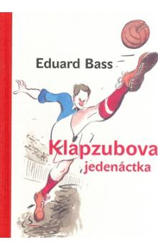
Seznam doporučených titulů k četbě v 5. ročníku:

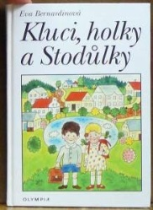
Bass Eduard: Klapzubova jedenáctka = próza pro dívky
Bernardinová Eva: Kluci, holky a Stodůlky
Bezděková Zdeňka: Říkali mi Leni
Blyton Enid: – Tajná sedma, Správná pětka
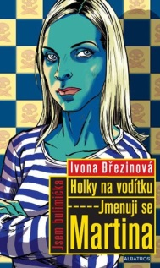
Braunová Petra: Tramvaj plná strašidel, Ema a její kouzelná kniha , Ztraceni v čase, Neuvěřitelné září
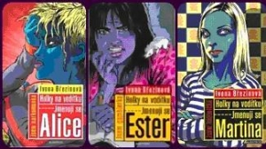
Brezina Thomas: Učitel z vesmíru a cokoliv od tohoto autora
Březinová I. – Strážci světla, Holky na vodítku
Čapek Karel: Devatero pohádek
Doskočilová Hana: Jak se vychovává papoušek (o přátelství chlapce a dívky)
Drijverová Martina: České dějiny očima psa, Domov pro Marťany
Foglar Jaroslav: Rychlé šípy, Jestřábe, vypravuj, Chata v Jezerní kotlině, Kronika Hochů od Bobří
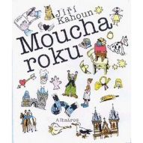
řeky, Záhada hlavolamu
Goscinny René: Mikulášovy patálie
Kahoun Jiří: Školník Kulda je jednička, Moucha roku
Kratochvíl Miloš: Pachatelé dobrých skutků (cokoliv z této série)
Lewis Clive Staples: Letopisy Narnie –Lev, Čarodějnice a skříň, Plavba Jitřního poutníka aj. díly
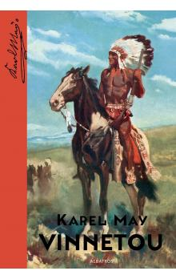
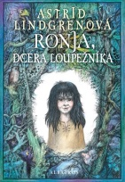
Lindgrenová Astrid: Detektiv Kalle má podezření, Ronja, dcera loupežníka
MacDonaldová Betty: Paní Láryfáry
May Karel: Vinnetou
Nepil František: Pět báječných strýčků
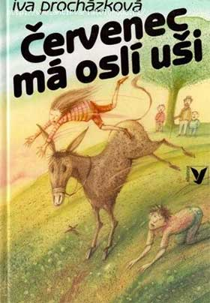
Nesbo Jo: Doktor Proktor a ..(kterýkoliv z dílů o Dr.P.)
Poláček Karel: Bylo nás pět, Edudant a Francimor
Procházková Iva: Červenec má oslí uši , Středa nám chutná
Spyriová Johanna: Heidi, děvčátko z hor
Stanislav Rudolf: Metráček
Steklač Vojtěch: Bohoušek a spol., Poklad hraběte Domanína (Dvojčata v akci), Pekelná třída, Pekelná třída řádí, Boříkovy
lapálie, Žlutý Robert a James Bond
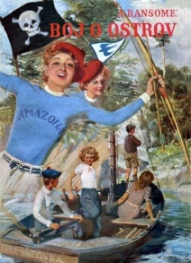
Šmahelová Helena: Velké trápení
Šrut Pavel: Lichožrouti
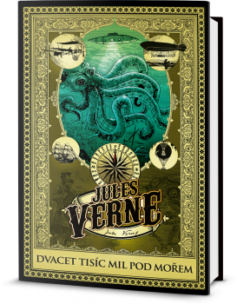
Rowlingová Joanne: Harry Potter
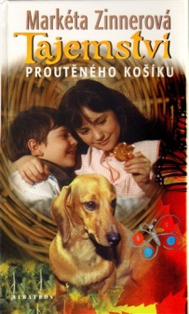
Ramsome Arthur: Boj o ostrov
Tolkien John Ronald: Pán prstenů, Hobit,..
Twain Mark: Dobrudružství Toma Sawyera
Verne Jules: Dvacet tisíc mil pod mořem, Dva roky prázdnin, Cesta kolem světa za 80 dní
Vostrá Alena: Výbuch bude v šest
Zinnerová Markéta: Indiáni z Větrova, Tajemství proutěného košíku

